【附件3】

**2022年全國技專校院學生實務專題製作競賽暨成果展**

**研究成果報告書**

智能化目標追蹤之自動網球發球機

參賽類群：英文代碼 B 電機 類群

111年 03 月02日

**智能化目標追蹤之自動網球發球機**

**摘要**

綜觀全球運動選手之訓練，目前都逐漸採用科學儀器的分析來輔助，好達到訓練的最佳成效及速度。本專題研究主要針對球員常用的發球機之不足加以改良，除了調整連動摩擦輪的直流馬達結構以控制發球的穩定度外。

主要目標是在整個網球發球機上加裝攝影機後透過捕捉影像來進行追蹤。本專題運用深度學習的物件偵測技術PySOT(Python Single Object Tracking)[1]，透過捕捉場上球員位置，藉由攝影機輸入球員影像畫面給微處理器，資料處理完後傳遞影像座標，接收到數據的馬達調變電路控制發球機的球路變化，提升發球機訓練的多變性，增進發球機的智能應對。預計藉此提高球員訓練時的品質，強化球員的訓練水準及提升基本訓練的熟悉度，令球員上場比賽時發揮出較佳的表現。

1. **前言**

**1-1研究背景**

　　近幾年我國為有效培育體育人才，逐漸採用科技輔助訓練強化運動員的能力，由於深度學習技術日益成熟，因此本專題導入深度學習的模型，提升自動化練習設備的效能及多變性，協助運動員提高訓練成效。研究內容將針對網球球員常用的輔助訓練器材發球機加以改良，期望減少我國球員的訓練時間及所耗人力，並逐漸調適成球員們的需求。

1-2**研究目的**

目前市售的網球發球機都有價格昂貴或發球模式為固定的運作球路之缺點，通常無法依照當下球員和教練的考量去變化。

本論文首先將發球機的主要結構，選用較輕但堅固的鋁矩形作為材料。接下來將微控制器 NVIDIA Jeton Nano (如圖1所示)裝上攝影機，並使用深度學習目標追蹤技術PySOT[1]配合直流減速馬達切換發球的方向，增加球路變化來加強球員訓練深度及廣度。

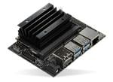

圖1 NVIDIA Jeton Nano

1. **文獻探討與比較**

**2-1網球發球機**

網球發球機雖然已有運用在網球球員的發球練習，且至今已能透過寫好的程式改變球的力道及方向，逐漸取代球員進行基礎訓練，但因為機器不如人相對多變化，所以在球員訓練後期還是會回歸人員陪訓，造成人力的損失。

**2-2 智能發球機**

我國目前的發球機相關文獻中最為突破的為2018 崑山科大的鄒重光老師發布的”智能網球發球機”[2]，正式將電腦視覺領域技術導入發球機，透過和影像辨識技術的結合，實現追蹤功能。其技術利用圖像感測識別模組判斷場上球員的位置，回傳球員的位移給微控制器，進而控制發出不同的速度、方向、距離的球路，提高球員相較以往的訓練互動性，其整體架構外觀如圖2。

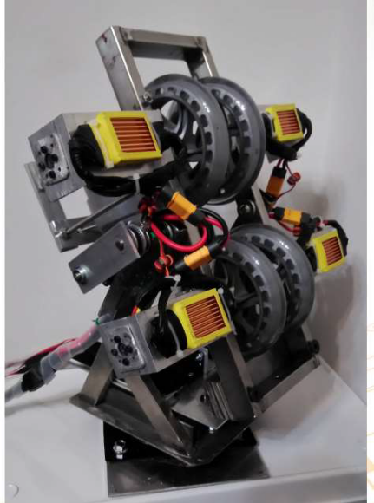

圖2 崑山科大智能網球發球機

不過其運算影像的微處理器的部分是使用HOLTEK HT66F2390 微控制器進行處理，且方法為利用場上球員與其背景的顏色對比去分類主要目標。雖然速度上能有效的快於深度學習演算法模型，但實際執行後相較深度學習模型精準度卻略顯不足。本專題成果與上述專題之比較如表1所呈現。

表1 本研究與崑山智能發球機之比較

|  |  |  |
| --- | --- | --- |
|  | 本論文 | 崑山智能發球機 |
| 發球方式 | 可以照練習者的需求進行控制 | 可以照練習者的需求進行控制 |
| 移動角度 | 旋轉能達180度、傾斜能達45度以上 | 旋轉能達100度、傾斜能達30度以上 |
| 硬體結構 | 底層結構較穩 | 整體結構的側邊叫薄弱 |
| 追蹤優劣 | 深度學習能強化對背景的感知能力，選手追蹤成功率可達98% | 容易因為背景顏色區塊相近受到影響，常常無法擷取到選手 |

**2-3目標追蹤演算法**

目標追蹤其實是以物件偵測與追蹤器做結合，在人工智能領域的蓬勃發展下物件偵測已有眾多優秀的演算法應用在各方面， 並且都具有相對的精準度與即時性，而追蹤器方面則連帶物件偵測的進步大幅降低了遭遇的困境。

而本研究使用STVIR在2019年提出PySOT ( Python Single Object Tracking ) 目標追蹤演算法，這是一個具有高追蹤精度、低目標喪失率的目標追蹤神經網路架構。整個項目都是基於Pytorch框架的Python程式做編寫，裡面包含了以孿生網路(Siamese network)架構之單目標追蹤法，還有提供各經典目標追蹤數據集。

**2-4孿生網路之目標追蹤**

本專題網路架構之特點是在將兩個神經網路的權值共享，對兩個輸入圖像進行區分，通過損失函數算出兩張圖的相似程度。因為此技術最重要的目的，是為了區分兩個輸入圖像而不是分類。在2016年開始有了以孿生網路為架構的目標追蹤演算法問世，在此期間最為人所知的是SiamFC[3]與SiamRPN [4]兩者。而本研究將會利用其在2019提出的分支系列SiamRPN++演算法[5]，以達到本研究目標追蹤之目標，其網路結構如圖3所示。

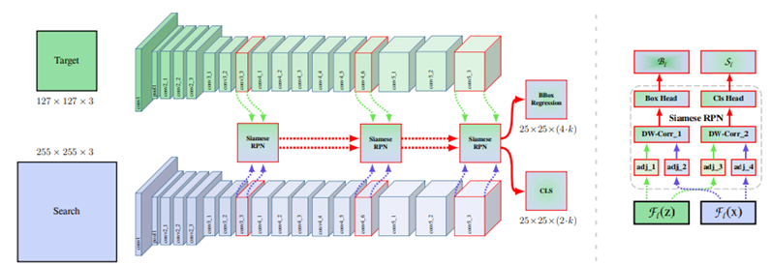

圖3 SiamRPN++網路架構圖

**参、實作方法與系統架構**

　　本專題的主要研究為將發球機應用目標追蹤技術，分別為追蹤球員方位的追蹤球員模式，以及利用球員方位去推算如何發射反向的智慧球路模式，其軟體運作架構如圖4所示。

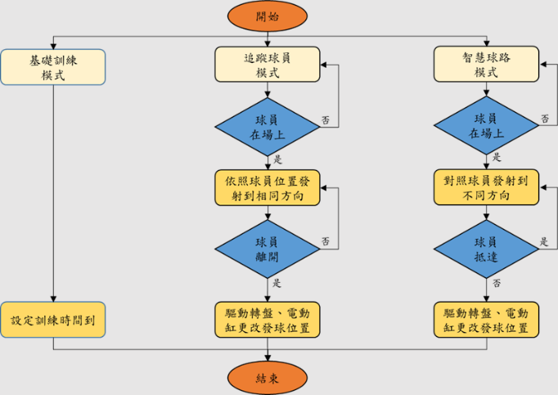

圖4 軟體運作架構圖

前者是方便球員在訓練時能有效的保持跑動的訓練到位，以此對比單純靠發球機的球路預設讓球員慢慢長期習慣後才能掌握，因為上場比賽時不一定會是傳統預設球路發球機練習時的站位，而讓球員在訓練時能隨心所欲的移動可改善站位太單一導致的習慣缺失。

將球員左右移動的訊號回傳至旋轉底盤的直流減速馬達來轉動整體發球機，分析訓練球員對比發球機的距離以及在畫面中的上下方位置後調整電動缸的伸縮，藉此影響發球彈道的拋物線曲度，改變球管洞口瞄準的方向接近球員的位置，接著上下摩擦輪高速旋轉將發球機中的球發射出去。而集球區會設置紅外線感測器來感應是否投入下一球開始發射，而在球發射出去後會判斷目標物的移動是否來改變下球的等待發射秒數，讓系統能判斷何時要持續運作，其流程運作如圖5。

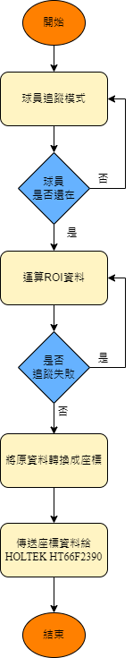

圖5 球員追蹤模式圖

而後者則是為了強化發球機本體變化越來越接近人能發射出來的刁鑽方位，以此改善傳統發球機訓練時都會是寫好的固定角度，雖然能稍微變動馬達的運行方式改變球路，但對比目標追蹤演算法的帶入所能帶來的效益還是稍弱，球員習慣發球機的球路後也是能在之後摸透練習的打法，實際上場時人臨場發揮所打出來的效果會是機器無法單純以數據模擬產生的。

對比球員追蹤模式，此模式是由Jetson nano微處理器先做出分析後，將其值變動成離球員較遠的相對隨機座標在回傳至HOLTEK HT66F2390微處理器，接收到資訊後控制旋轉底盤的直流減速馬達以及傾斜結構的電動缸一樣做相對應的座標變動，並在發射球後開始變動至另一個隨機的座標，其詳細運作如圖6。

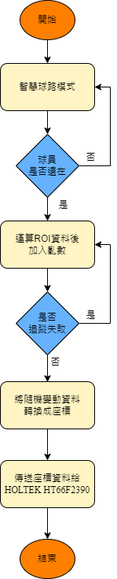

圖6 智慧球路模式流程圖

整個系統運作流程為開機後將追蹤模式或是智慧球路模式的指撥開關撥向開後，透過安置在內部與架在發球機上之攝像鏡頭連接的Jetson nano微處理器捕捉場上的訓練球員，利用寫入程式裡的SiamRPN++演算法目標追蹤訓練模型檔，將球員在場上的移動軌跡轉換成一組具備目標在畫面中的位置以及目標距離發球機長度的矩陣資料，得出的矩陣將會轉換成發球機所需座標，分別為x軸、y軸、x軸的變動值、y軸的變動值，傳輸給控制整個發球機構的HOLTEK HT66F2390，再傳送訊號給上方集球區的閥門放出球，讓球順著球管滾到摩擦輪安置的洞口後發射出去，過程中攝影鏡頭會保持固定的拍攝角度，詳如圖7所示。

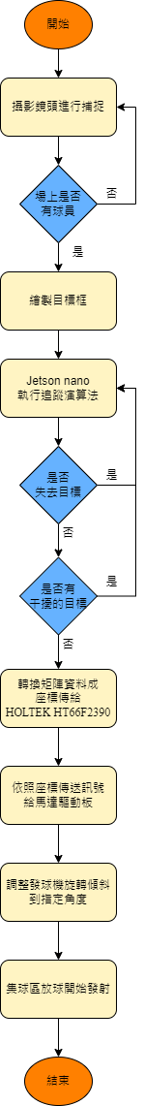

圖7 追蹤演算法程式流程圖

**3-1 目標追蹤演算法**

本研究使用的目標演算法為孿生網路中的SiamRPN++[5]，其在訓練過程中加入位置均衡的採樣策略。通過修改採樣策略避免位置偏移問題。

在結構中的最後一層上面做分類和回歸操做，並投入預訓練的網路模型輔助訓練效能。並提出深度可分離相關層（Depthwise Correlation, DW）如圖8，取代之前的升維相關層（UpChannel correlation, UP），使訓練時參數量能大幅下降使訓練結果更加收斂。

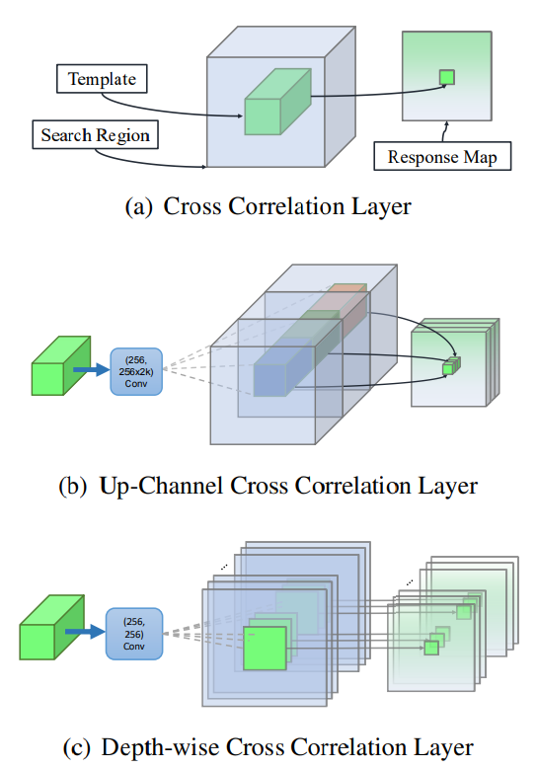

圖8 深度可分離相關層介紹圖

而本研究使用的骨幹架構為AlexNet。因為此結構是利用其池化補足相對於ResNet50較淺的特徵提取結構，以提高訓練模型的完成度。且利用丟失技術來避免過擬合，改善梯度消失這兩個堧生網路的致命傷。其特點在於網路架構訓練方法，訓練時若同時使用兩塊GPU以上進行平行運算，雖然會造成功率耗損提高，但卻能大幅減少所耗時間，大約等於ResNet50所花一半。

**3-2 發球機結構**

本論文發球機的主要結構由鋁擠型作為材料，利用鋁擠型兼顧耐用、易拼裝輕巧等特性。設計出配合馬達旋轉的圓盤結構上裝著一組兩個的電動缸作為傾斜的支撐架，接著的上方平台架設發球機的主要運作核心，內部構造如圖9所示。

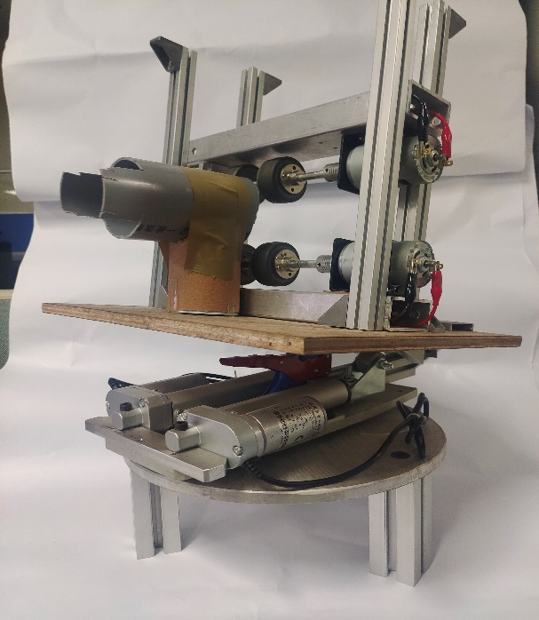

圖9 發球機內部構造圖

發球機核心部分，整體架構設計為滾輪式發球機，由負責當底座的兩個鋁塊上架著由鋁柱貫穿的零件，從左排列到右分別為支撐片、固定盤、塑膠摩擦輪、聯軸器、馬達固定架、555馬達所組成。利用跟馬達連動的摩擦輪將卡在兩個輪子中間的球發射出去，可依方便調整球發射的旋轉方向以及拋物線高度，方便應對本論文目標追蹤的需求，分析訓練球員移動位置及距離發球機的遠近後，調整兩顆馬達的轉速與正逆轉來達到目的，運作原理如圖10所示。

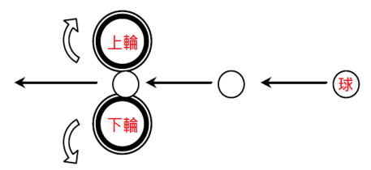

圖10 發球機核心運作原理

傾斜旋轉的架構組成則是以最底部架上去的為直流減速馬達穿過的軸承，帶動整個鋁製圓盤轉動發球機的左右方向，可依照所需訓練的角度轉至固定的方位，旋轉角度最大為三百六十度，但訓練時可依照場地面積大小固定可轉角度。而在圓盤上面的則為傾斜主要發球機構的24V電動缸以及其支架，一組兩支的電動缸上裝有可滾動的小型摩擦輪，透過推桿的前後滾動著搭載著發球機核心的平台下的三角形平滑軌道，讓發球方位的傾斜達到能控制發球的拋物線遠近。

**3-3 發球機基礎控制部分**

而本研究將發球機的基礎訓練模式編成撰寫在HOLTEK HT66F2390 板上，分別有手動模式、固定模式、變化模式。手動模式是藉由搖桿模組控制，將指撥開關扳向手動模式後，透過晃動搖桿的x, y觸發訊號，去分別調控旋轉及傾斜角度，收到兩個角度後會驅動馬達控制板調控旋轉平台及電動缸，將發球口移到對應的設置角度，接著就會開始釋放集球區的球順著球管滾到連動馬達的摩擦輪發球口進行發射，除非將指撥開關扳向自動模式否則就會持續接受來自搖桿模組的訊號。而搖桿的向下按壓的按鈕作為控制發球機送球的暫停指令，當按下時會傳送一個訊號到連接發球核心架構兩顆馬達的繼電器H橋控制電路[6]，當未接收訊號時馬達會是正運轉，而接收訊號後則是將馬達運轉切換成停轉狀態，如圖11的H橋示意圖。

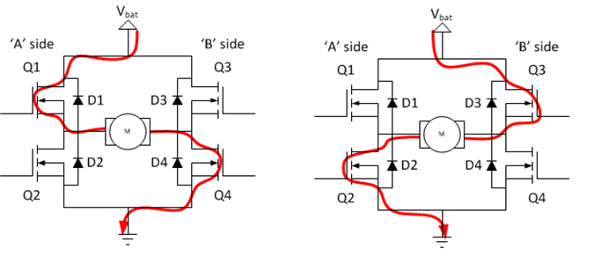

圖11 H橋工作原理示意圖[6]

**肆、成果展示**

本研究的實驗結果由SiamRPN++的神經網路做為目標追蹤演算法，其網路骨幹結構使用AlexNet作呈現，並以自行蒐集的網球運動員訓練影片，製作目標追蹤演算法訓練時的資料庫，最後將訓練後之神經網路運用於測試影片上，其成果如圖12-15所示。

本研究在網路上的串流平台挑選五部不同場地、拍攝角度、訓練方式的網球員對應於發球機訓練之影片擷取成資料集，並使用Lamelme軟體，將各擷取圖片選取500張進行標記，共計2500張做為模型訓練資料庫樣本。場地分別有基本的紅土、硬地、合成塑膠三種場地，拍攝角度則有全場、半場、近身三種，而訓練方式分為發球、對打、雙打等訓練影片。

之後將標記完的json檔及資料集上傳到Roboflow網站，並透過其提供的轉換功能將自製的資料庫轉換成coco適用的資料型態，接著會利用裡面提供的預處理程式將圖片分割成511*511的基準真相以及127*127的目標特徵圖，處理完後會在生成新的json檔匯入回原本PySOT的核心程式，將資料集訓練程式碼改成匯入的資料集路徑，之後開始進行PyTorch的分佈式訓練生成孿生網路模型。

本研究將訓練完結構為AlexNet的SiamRPN++目標追蹤演算法的模型套用到程式，另外使用非訓練片段作為測試集，結果如圖12-15所示。

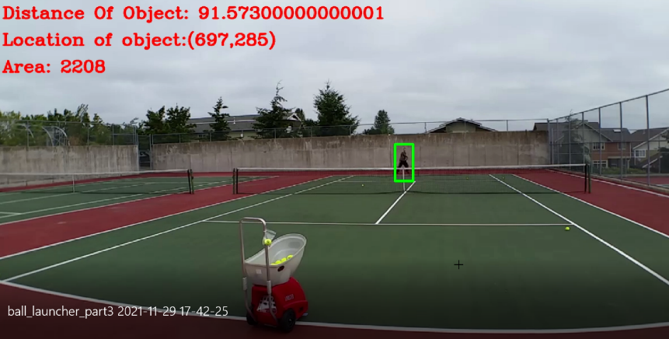

圖12 測試影片

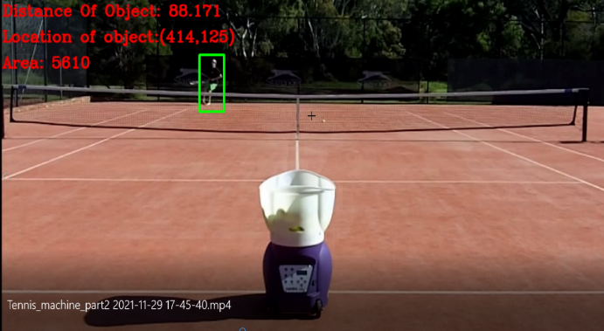

圖13 測試影片

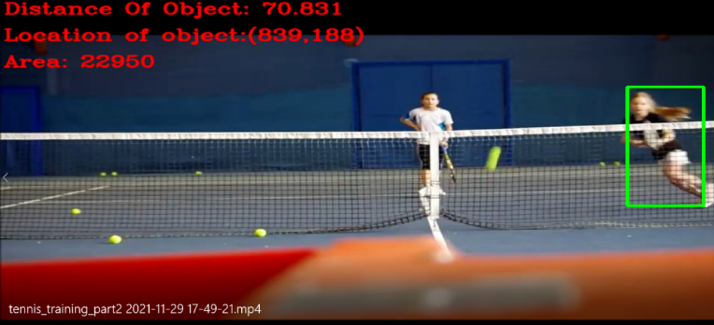

圖14 測試影片

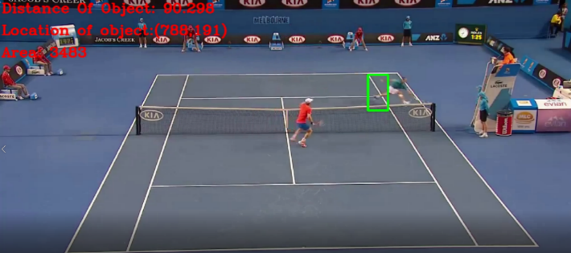

圖15 測試影片

由以上四張追蹤影片成果的截圖可以得知，在傳統的球員訓練鏡頭角度及遠度上，追蹤演算法都非常穩定的將目標框定在目標訓練球員身上，雖然無法將目標框覆蓋到目標球員全身的問題，但是依然能持續捕捉該球員的位置。

本研究發現到除了有極為相似或者遮蔽過大的干擾物出現，否則框起的目標球員不易淪落到追蹤完全失敗的結果，就算目標框覆蓋率達不到100%，但實際運作起來都還是能停留在場上訓練的目標球員上，且大部分殘餘的目標框依然是停留在目標球員的軀幹，只有少數會只停留在球員的四肢上，以上場合皆仍算是鎖定球員的部分，都能達到繼續捕捉球員位置的效果，以便後續定位發球機所需發射的方位及角度。

**參考文獻**

[1] STVIR, 2019, “PySOT”, [線上]. Available: https:// https://github.com/STVIR/pysot.

[2] 鄒重光，2018，智能網球發球機，崑山科技大學，碩士論文。

[3] Luca Bertinetto *, Jack Valmadre *, João F. Henriques, Andrea Vedaldi, and Philip H.S. Torr, 2016, “Fully-Convolutional Siamese Networks for Object Tracking”, in arXiv part of Computer Vision and Pattern Recognition, September.

[4] Bo Li, Junjie Yan, Wei Wu, Zheng Zhu, and Xiaolin Hu, 2018, “High Performance Visual Tracking with Siamese Region Proposal Network”, in IEEE Conference on Computer Vision and Pattern Recognition (CVPR), June

[5] Bo Li, Wei Wu, Qiang Wang, Fangyi Zhang, Junliang Xing, Junjie Yan, 2019, “SiamRPN++: Evolution of Siamese Visual Tracking With Very Deep Networks”, in IEEE Conference on Computer Vision and Pattern Recognition (CVPR), June.

[6] Chunk McManis, 2006, “H-Bridges: Theory and Practice”,[線上], Available: http://www.mcmanis.com/chuck/robotics/tutorial/h-bridge/.